9.4 - Jogo não inicia - 1 jogador

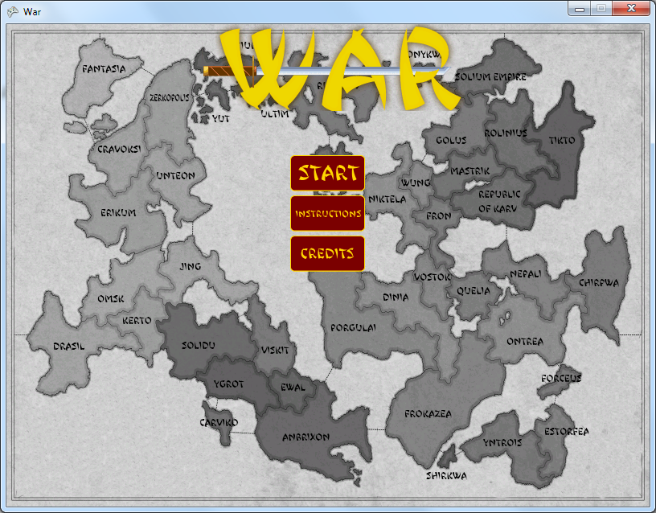

1 - Clicar no botão "Start"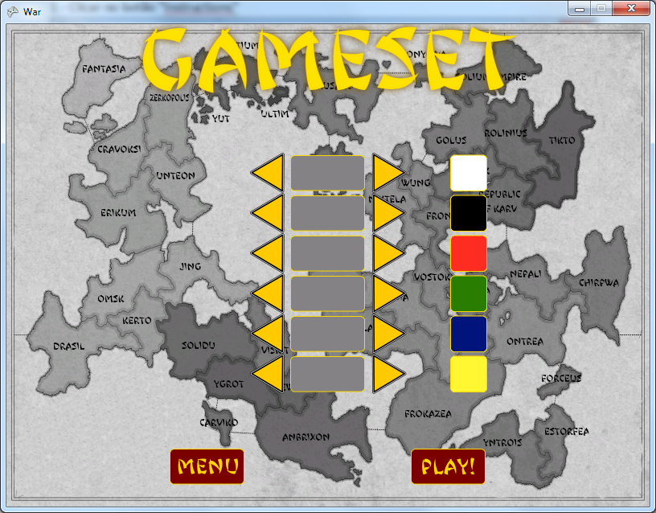

2 - Escolher um número de jogadores menor que 3 para participar da partida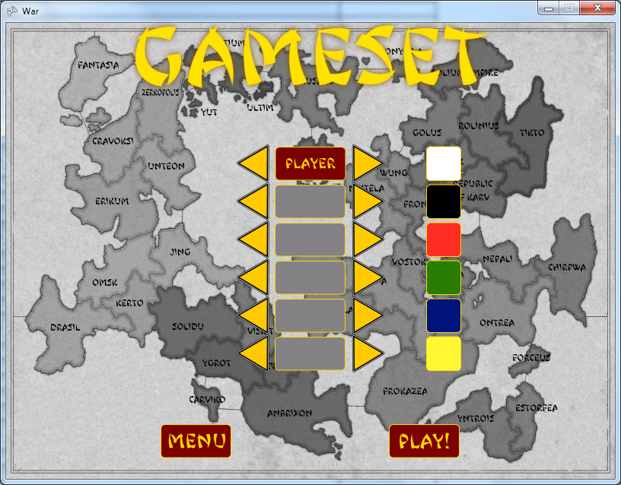

3 - Clicar no botão "Play!" 